**Почему международный язык именно английский.**

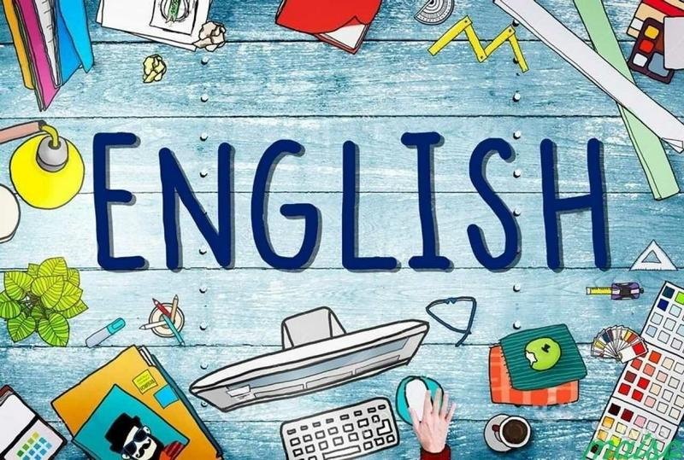

### Английский – всемирный язык

Сегодня на английском языке говорят около 1.5 миллиарда человек: для 450 миллионов он является родным, 700 миллионов учили его как иностранный, еще почти 400 миллионов – как второй язык. На нем говорят не только в США, Великобритании и Австралии, но и в Европе и Азии. Читатель может справедливо возразить, заметив, что на китайском языке говорит большее число людей. Верно, но его сложно назвать международным языком, поскольку он используется в основном в Китае.

В России английский является обязательным к изучению в школах со второго по одиннадцатый класс. При устройстве на работу в области информационных технологий или в сфере услуг, от соискателя потребуют знание английского как минимум на разговорном уровне, а также во многих сферах нужен более высокий уровень (например, сданный [экзамен IELTS](https://learning-group.ru/ielts)).

## 8 основных культурных и исторических причин, почему именно английский стал международным языком

Становление английского как языка международного общения началось давно. Мы расскажем о культурно-исторических предпосылках, которые этому способствовали.

### Войны

В середине 11 века Британия была захвачена норманнами, и официальным языком в стране стал французский. Так продолжалось очень долго, и, если бы не последовавшая Столетняя война между королевствами Францией и Англией, сегодня в школах и университетах бы мы изучали французский язык. И хотя Англия это противостояние проиграла, она отстояла право говорить на родном языке после заключения мира в 1365 году.

Наряду с Францией, Великобритания и США были в числе стран-победителей в Первой мировой войне над Германией и ее союзниками. Это способствовало росту влияния и статуса английского языка на мировой арене. А Версальский мирный договор, ознаменовавший окончание войны, был написан на английском и французском языках.

В 1945 году по завершении Второй Мировой войны для поддержания безопасности во всем регионе была создана ООН. Английский оказался в числе шести официальных языков организации, наряду с арабским, китайским, русским, французским и испанским.

### Миграция

В период колонизации Северной Америки, с 17 века, тысячи иммигрантов из англоязычных стран перебирались туда в поисках лучшей жизни. Другие переселенцы, включая привезенных из Африки рабов, разговаривали на других языках. И, поскольку англоязычное население было преобладающим, все остальные начали изучать их язык, чтобы влиться в общество.

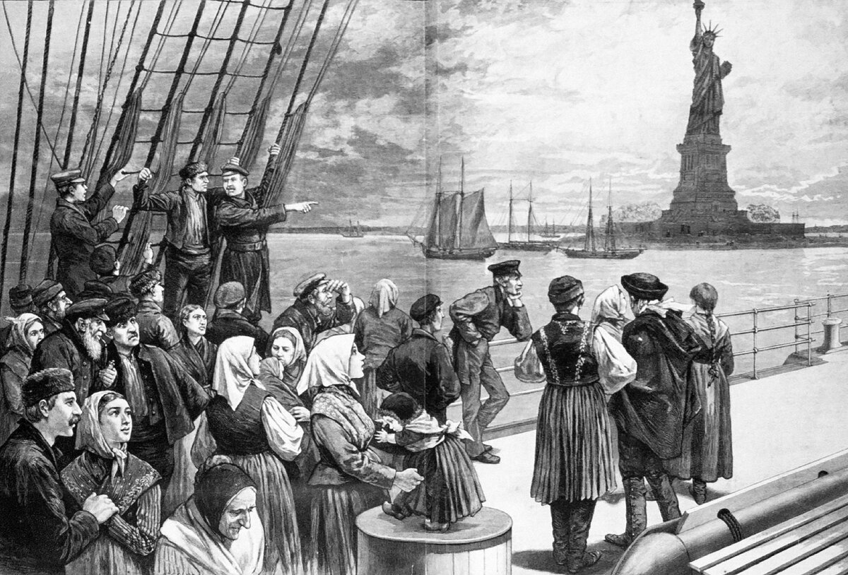

### Черная смерть

В середине 14 века в Европе свирепствовала «Черная чума», которая по разным оценкам унесла жизни от 30 до 60% населения региона. В Англии эпидемия привела не только к большому числу погибших, но и к массовому оттоку людей. Ощущалась нехватка человеческих ресурсов и, чтобы их восполнить, с 1350 по 1550 годы в страну активно привлекали иммигрантов. На тот момент 1 процент всех жителей Англии были переселенцами, которых заманили выгодными условиями труда и иными преимуществами.

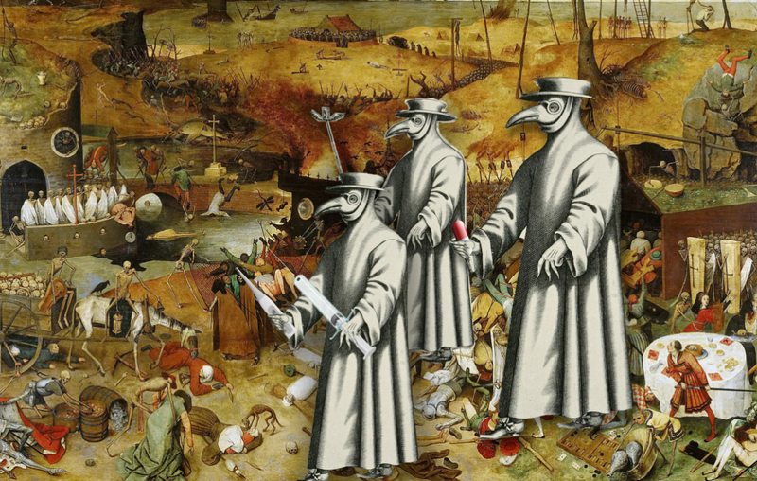

### Колонизация

В период своего расцвета Британская империя занимала территорию площадью более 25 млн км2, а ее население достигало почти 500 миллионов человек. Английский был основным языком общения между ее жителями. На нем говорили в Индии, Австралии, Северной Америке, Африке и других регионах. Каждая страна имела свои языковые особенности, что породило появление новых разновидностей английского. Сегодня принято выделять пять основных течений этого языка:

* британский;
* американский (США);
* австралийский;
* канадский;
* новозеландский.

### Литература

В 17 веке произведения Уильяма Шекспира стали невероятно популярными не только в Великобритании, но и во всем мире. Его работы изучались в ведущих европейских учебных заведениях. Пьесы этого поэта и драматурга ввели в оборот новых фраз и заложили основу современного английского языка. Даже сегодня весь мир читает Шекспира в том числе в первоисточнике, чтобы в полной мере понимать смысл его произведений.

Английский стал международным языком и благодаря таким ученым, как Чарльз Дарвин, Артур Бойкотт, Томас Хэрриот и Исаак Ньютон. Свои наблюдения и исследования они публиковали на английском. С того времени он остается ведущим языком в области всемирной науки.

### Промышленность

Англия стала первой страной, в которой прошла Великая индустриальная революция в середине 18 века. Произошел переход от ручного труда к машинному, от мануфактуры к фабрике. Руководства по эксплуатации машин и производственных станков печатались на английском. Любой человек, который работал с этим оборудованием, был вынужден изучать язык. Это привело к его более обширному распространению.

### Индустрия развлечений

Соединенные Штаты Америки стали центром мировой индустрии развлечений: кино, музыка, сериалы и телевизионные программы. Эпоха джаза и рока, а также голливудские фильмы настолько привлекали внимание людей, что многие иностранцы стали изучать английский, чтобы лучше понимать культуру США и приобщиться к ней. «Американская мечта» хорошо прослеживается в таких фильмах, как «Великий Гэтсби», «Крестный отец» и «В погоне за счастьем».



### Компьютеры и интернет



Начиная с середины 20 века, Великобритания уступила США статус лидера «англоязычного мира». Америка придерживалась политики глобализации своего языка. Это стало возможным после изобретения компьютеров и интернета, без которых нам сложно представить жизнь человека. Сегодня львиная доля технологических компаний базируются в США, особенно в Силиконовой долине. Apple, Microsoft, Amazon, Alphabet – эти бренды входят в десятку лидеров своей отрасли по объему капитализации.

Американские ученые оказали большое влияние на появление и развитие интернета. Например, изобретатель Роберт Кан входит в число из создателей технологий TCP и IP. Журналисты называют его «отцом интернета».